FUNDAÇÃO HOSPITAL ADRIANO JORGE – FHAJ

DIRETORIA DE ENSINO E PESQUISA – DEP

DEPARTAMENTO DE ENSINO, PESQUISA E INOVAÇÃO – DEPESQ

(3 espaços entre o nome da instituição e o nome do aluno)

NOME COMPLETO

**(12 espaços entre nome do aluno e título)**

**TÍTULO**

MANAUS - AM

20XX

NOME COMPLETO

**TÍTULO**

Projeto de pesquisa apresentado ao Departamento de Ensino, Pesquisa e Inovação (DEPESQ) da Fundação Hospital Adriano Jorge (FHAJ) para vaga de voluntário no Programa de Apoio à Iniciação Cientifica PAIC/FHAJ edição 2025-2026.

ORIENTADOR: XXXX

COORIENTADOR: XXXX (Se houver)

COLABORADOR: XXXX (Se houver)

MANAUS – AM

20XX

**RESUMO**

(Deve conter Introdução, Objetivo Geral, Método, Resultados esperados e Conclusão).

**Formatação: Alinhamento Justificado, espaçamento entrelinhas simples, tamanho da fonte é 12.**

**Entre 250 e 500 palavras.**

**Palavras-chave (DeCS):**

No mínimo três descritores.

Disponível em: <https://decs.bvsalud.org/>

Todos devem ser separados por ponto, a saber:

**Palavras-chave (DeCS):** Palavra 1. Palavra 2. Palavra 3.

SUMÁRIO

# 1. INTRODUÇÃO (No máximo 6 parágrafos)

1. **JUSTIFICATIVA**

# OBJETIVOS

# OBJETIVO GERAL

* 1. OBJETIVOS ESPECÍFICOS

1. **DESENVOLVIMENTO** 
   1. MÉTODO
      1. **Delineamento da pesquisa**

Trata-se de um estudo XXXX.

* + 1. **Local do estudo**

Onde será realizada sua pesquisa dentro da Fundação: enfermaria, clínica médica, clínica cirúrgica, SAME, etc.

* + 1. **Aspectos éticos**

O presente estudo XXXXX foi submetido na Plataforma Brasil, conforme apêndice I (ou A). (**Incluir a captura de tela do projeto submetido na Plataforma Brasil no *apêndice***).

Citar se utilizará o Termo de Compromisso de Utilização de Dados (TCUD) ou Termo de Consentimento Livre e Esclarecido (TCLE). Se não for necessária aprovação do CEP, discorra a questão ética de sua pesquisa.

* + 1. **População do estudo (se aplicável)**

Serão considerados critérios de inclusão:

* XXXXXX;
* XXXXXX;
* XXXXXX.

Serão considerados critérios de exclusão:

* XXXXXX;
* XXXXXX;
* XXXXXX;
* XXXXXX.
  + 1. **Procedimentos**

Citar se coletará em um período determinado;

Se utilizará alguma definição ou classificação da literatura, por favor, cite a fonte;

Citar como procederá após incluir os participantes da pesquisa: Será como um roteiro de coleta dos seus dados de como foram levantadas. Quais registros irão utilizar, por exemplo, registro de dados clínicos e laboratoriais a partir de prontuários eletrônicos (sistema interno de prontuários - iDoctor) e prontuários físicos (SAME).

* + 1. **Instrumento para coleta de dados**

Haverá confecção de instrumentos de Coleta de Dados na sua pesquisa? Se sim, informar as variáveis no apêndice desse estudo.

Que dados serão coletados: dados clínicos, dados laboratoriais. Se sim, deverá citá-los também.

* + 1. **Tamanho e poder da amostra (se aplicável)**

Informe sobre o tamanho da sua amostra e como foi calculada.

* + 1. **Análise estatística**

Informar como serão analisadas as variáveis do estudo:

Se as variáveis numéricas seguirão a distribuição normal, quais os testes estatísticos serão utilizados em suas análises, se utilizará algum método estatístico para tratar os dados, informar qual o nível de significância adotado e qual será o software que utilizará nas análises.

1. **RISCOS E BENEFICIOS**
2. **RESULTADOS ESPERADOS**
3. **ORÇAMENTO**

Informar se receberá fomento ou será recurso próprio. Citar que o Orçamento da pesquisa encontra-se no Apêndice X e deverá incluir no apêndice por meio de tabela descrevendo cada item necessário para a pesquisa.

1. **CRONOGRAMA DE ATIVIDADES**

|  |  |  |  |  |  |  |  |  |  |  |  |  |  |
| --- | --- | --- | --- | --- | --- | --- | --- | --- | --- | --- | --- | --- | --- |
| **Nº** | **Descrição / Atividade** | **20XX** | | | | | **20XX** | | | | | | |
| **AGO** | **SET** | **OUT** | **NOV** | **DEZ** | **JAN** | **FEV** | **MAR** | **ABR** | **MAI** | **JUN** | **JUL** |
| **1** |  |  |  |  |  |  |  |  |  |  |  |  |  |
| **2** |  |  |  |  |  |  |  |  |  |  |  |  |  |
| **3** |  |  |  |  |  |  |  |  |  |  |  |  |  |
| **4** |  |  |  |  |  |  |  |  |  |  |  |  |  |
| **5** |  |  |  |  |  |  |  |  |  |  |  |  |  |
| **6** |  |  |  |  |  |  | **X** |  |  |  |  |  |  |
| **7** |  |  |  |  |  |  | **X** |  |  |  |  |  |  |
| **8** |  |  |  |  |  |  |  |  |  |  |  |  | **X** |
| **9** |  |  |  |  |  |  |  |  |  |  |  |  | **X** |

**REFERÊNCIAS**

Norma Brasileira NBR 6023, pode-se utilizar o MORE mecanismo para elaboração de referências online, disponibilizado pela Universidade Federal de Santa Catarina por meio do link: <http://www.more.ufsc.br/>.

**Observação: as referências tem que estar alinhadas a esquerda.**

As referências devem ser de acordo com as normas vigentes da ABNT (Associação Brasileira de Normas Técnicas) e deve incluir apenas as **citações mencionadas no manuscrito**.

**Segue um resumo das principais normas de 2023 da ABNT:**

* Ao citar as fontes no texto, dentro dos parênteses, não se usa mais caixa alta (maiúscula).

Exemplo: (**~~BALBINO~~**, 2023) para **(Balbino, 2023)**;

* NBR 10520/2023: “o ponto final deve ser usado para encerrar a frase e não a citação”.

Exemplo: “como fundamental para a construção de uma nação mais forte e próspera” (Balbino, 2023, p. 203)**.**

* Citações com três autores: **(Balbino; Pereira; Rodrigues, 2023)**;
* Citações com mais de três autores: (Balbino ***et al*.,** 2023);
* Expressões como estas: **(*apud, ibid., id., op., cit., passim, loc. Cit., Cf., seq*.)** devem estar em **itálico**, inclusive o ***et al.***
* Citações com mais de três linhas:
  + 1. Recuo padrão em todo o texto citado;
    2. Margem esquerda;
    3. Maior ou menor que 4 cm, desde que diferente do recuo do texto.
* Citações de orações jurídicas podem escrever a sigla ou nome completo no parêntese.

Exemplo: **(ONU, 2023)** ou **(Organização das Nações Unidas, 2023)**.

Apêndice I – SUBMISSÃO NA PLATAFORMA BRASIL

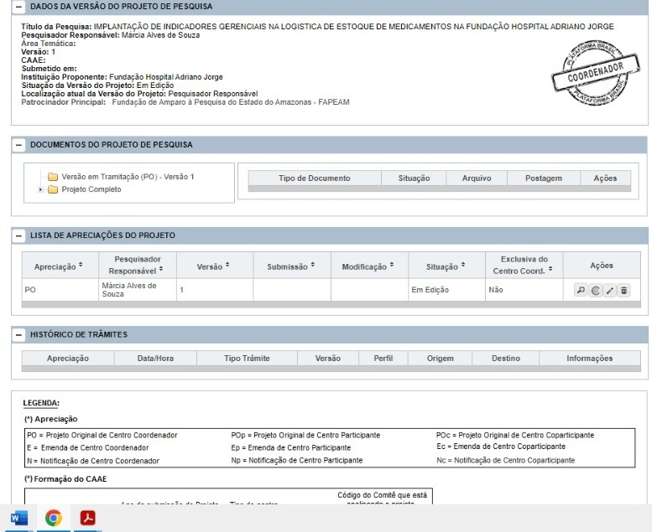

Apêndice II – DISPENSA DE TCLE ou TCLE/TCUD